FFGGFGHFGGGGGGGGGGGFGDFGDFGFGFGFGGGGGGGGGDOCUMENTACIÓN DE LA BASE DE DATOS

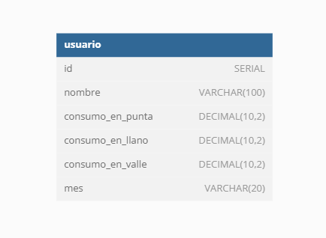

|  |  |  |
| --- | --- | --- |
| id | SERIAL | Identificador único para cada usuario. Es una clave  primaria autoincremental. |
| nombre | VARCHAR(100) | Nombre del usuario. Tiene un límite de 100  caracteres. |
| consumo_en_punta | DECIMAL(10,2) | Consumo de energía en horario punta (horas de mayor  demanda). Guarda hasta 10 dígitos con 2 decimales. |
| consumo_en_llano | DECIMAL(10,2) | Consumo de energía en horario llano (horario  intermedio de consumo). |
| consumo_en_valle | DECIMAL(10,2) | Consumo de energía en horario valle (horas de menor  demanda). |
| mes | VARCHAR(20) | Mes correspondiente al consumo registrado. Se  almacena como texto de hasta 20 caracteres. |

**Claves y restricciones**

* id es la clave primaria, lo que garantiza que cada usuario tenga un identificador único.
* Los campos consumo_en_punta, consumo_en_llano y consumo_en_valle permiten almacenar valores decimales con una precisión de dos decimales.